質問回答書

案件番号 | 5022000342
案件名 | 三笠循環バスラッピングのデザイン・施工等委託業務

番号 | 質問事項 | 回答
１ | ■ラッピング対象車両について  対象車両のラッピング部分の車体図面を頂くことは可能でしょうか。 | 下の図面にて薄ピンク色部分がラッピングの施工範囲となります。  ３面図については、契約締結後に提供します。  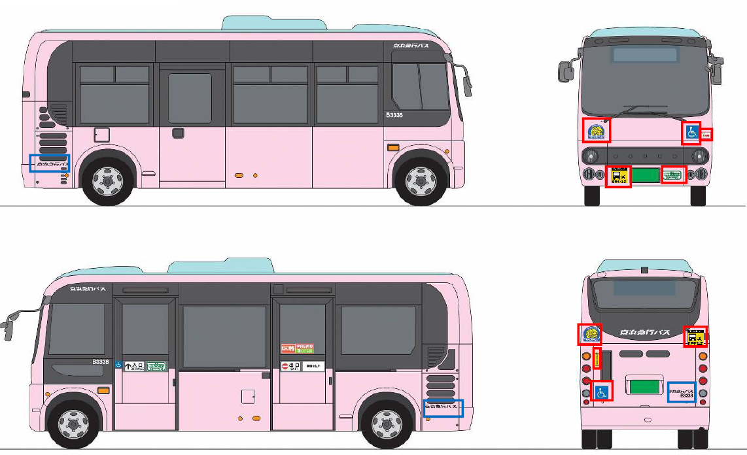
２
３
４
＜お願い＞
- 質問に対する回答は、原則として公開されますので、質問する場合は、会社名や個人名、住所等の質問者が特定または類推できる表記をしないようにしてください。
- 質問が６つを超える場合は、行数を増やして、１つのファイルで送信してください。
- ファイル名は、「shitumon」のまま変更せずに保存して、送信してください。
- 質問に製品のカタログや図面等の添付が必要な場合は、添付資料をスキャナ等で画像ファイルにした上で、本ファイルに、作成した画像ファイルを貼り付けてください。（※ 添付資料を画像ファイルにして質問書に貼り付けることが困難な場合は、契約課にご連絡をお願いします。）

